Universitatea Tehnică a Moldovei

Catedra de Fizică

Referat

Lucrarea de laborator Nr : 13

Tema : Studiul Proprietăţilor Feromagneţilor

A efectuat: studentul :Cacean Alexandru
Grupa TI-022
A verificat: lectorul : Drăguţan N.

Chişinău 2004

Scopul Lucrării : studiul dependenţei inducţiei cîmpului magnetic în feromagneţi de intensitatea cîmpului de magnetizare şi determinarea energiei disipate la demagnetizare.
Aparate şi Accesorii : toroid onfecţionat din materialul studiat, oscilograf, condensator, rezistoare, reostat, sursă de tensiune alternativă, conductoare de conexiune.
Schema Instalaţiei:
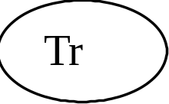
R2
c OE
1 2 y x
P
u

R1

Tr-toroid;
1,2-spire;
R1,R2-rezistoare;
c-condensator;
Formule De Calcul:
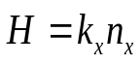
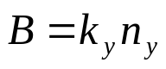
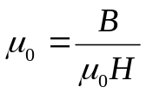
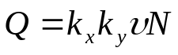
Unde:
Q-cantitatea de căldurăce se degajată într-o secundă;
n_{x},n_{y}-coordonatele vîrfului ciclului histerezis;
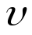 -frecvenţa curentului alternativ;
N-numarul de pătrăţele;
H-intensitatea cîmpului de magnetizare în toroid;

Tabela Măsurărilor Şi Deteminărilor:
Nr | n_{x*}10⁻³m | n_{y*}10⁻³ | B,T*10⁻⁵ | H,A/m*10⁻³ | 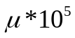 | Q,j
1. | 20 | 20 | 3 | 0,6 | 0,4
2. | 17 | 17 | 2,55 | 0,51 | 0,4
3. | 15 | 15 | 2,25 | 0,45 | 0,4
4. | 13 | 13 | 1,95 | 0,39 | 0,4
5. | 10 | 10 | 1,5 | 0,3 | 0,4
6. | 8 | 8 | 1,2 | 0,24 | 0,4
7. | 5 | 5 | 0,75 | 0,15 | 0,4
8. | 0 | 0 | 0 | 0 | 0

Exemplu De Calcul:
B₁=0,15*10⁻⁵*20=3*10⁻⁵
B₂=0,15*10⁻⁵*17=2,55*10⁻⁵
B₃=0,15*10⁻⁵*15=2,25*10⁻⁵
H₁=0,03*20=0,6*10⁻³
H₂=0,51*10⁻³
H₃=0,45*10⁻³
Graficele:

Calculul Erorilor:

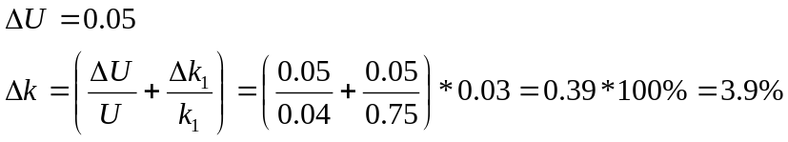

Concluzii:efectuînd lcrarea dată am făcut cunoştinţă cu feromagneţii şi cu proprietăţile lor, deci am studiat dependenţa inducţiei cîmpului magnetic în feromagneţi de intensitatea cîmpului de magnetizare şi am determinat energia disipată la remagnetizare. Am obţinut rezultatele 